**Instruções para o uso**

*A escala depende de cada foto, o ideal que todas sigam um padrão de igual distância focal.*

As imagens que serão analisadas devem estar todas inseridas na pasta “images” obrigatoriamente, isso em caso do algorítimo ser utilizado sem alteração relacionadas a “obtenção” da imagem.

Execução do algoritmo

O nome do arquivo deve ser escrito por completo exatamente igual, sem omitir parte alguma, seja alguma letra maiúsculo ou minúscula, a extensão da imagem (.png, .jpeg, etc), algum caractere diferente inserido (“-”, ”_”, “/”) – desde que seja aceito na nomeação do arquivo. Caso a imagem esteja inserida dentro de alguma pasta, é necessário passar o nome dela também, seguido de “/”, então o nome do arquivo ou novamente o nome de uma pasta caso o arquivo não esteja nessa primeira pasta.

EXEMPLO SEM PASTA: O nome do arquivo está como “Não-analisado.png”, a forma como será escrita deverá ser exatamente igual a como está originalmente, sendo “Não-analisado.png” a forma como deverá ser digitado.

EXEMPLO COM PASTA: O nome do arquivo está como “Nao-analisado.png” dentro da pasta “testando”, a forma como será escrita deverá ser exatamente igual a como está originalmente (pasta e arquivo), sendo “testando/Nao-analisado.png” a forma como deverá ser digitado.

Ajustes

Embora a inserção da imagem já fazer o algoritmo funcionar, ele pode não trazer os melhores resultados possíveis por conta da escala. No caso das imagens que foram utilizadas, 238,9869 corresponde a quantidade de pixels presentes na imagem.

E tem a questão da “forma” da imagem, se ela está clara, escura, os sinais da delaminação estão mais perceptíveis que outros pontos, onde há um número de referência para que o algoritmo transforme em preto (neste caso, mas outras cores de pixels podem ser também usadas).

Também há a questão dos diâmetros da circunferência do furo quanto da que engloba toda delaminação causada durante a furação. A circunferência do furo pode até ser mais constante, tendo valores muito semelhantes (partindo da ideia que se analise os furos realizados com apenas um tamanho de broca), mas o mesmo não necessária ocorre para a que contém toda a delaminação.

Todos acabam sendo relativos:

* A escala com relação a sessão de fotos feita por cada um
  + O ideal seja que a escala seja a mesma para todas, facilitará e agilizará.
* O número de comparação
  + Caso as imagens estejam com a mesma escala, o valor dos pixels constituintes da delaminação não serão sempre a mesma quantidade e nem exatamente os mesmos valores.
  + Exemplo:

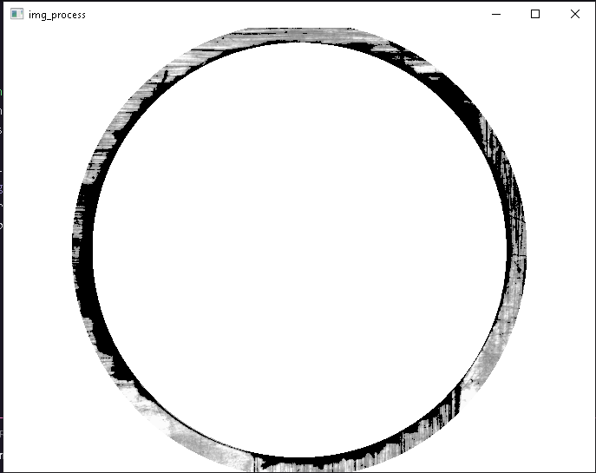

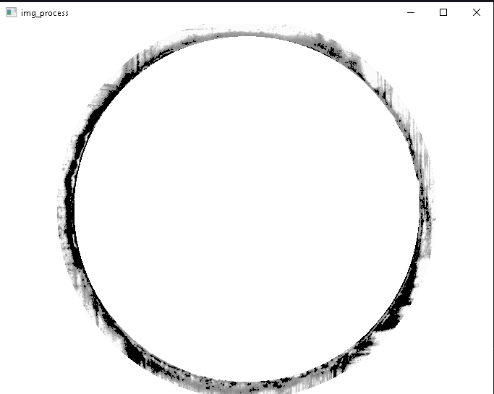

Ambas imagens foram analisadas com o mesmo valor de comparação dos pixels e possuem a mesma escala, mas por conta do número de comparação, o valor da área da delaminação e do fator por meio da razão entre: área da delaminação/área da “coroa” possuem resultados distintos – além também de considerar que os furos não possuirão sempre a mesma quantidade de delaminação.

* Diâmetros:
  + Furo
    - Seria interessante ir realizando ajustes conforme o necessário para uma maior precisão, mas não variará tanto os resultados.
  + Engloba delaminação
    - Deve ser ajustado conforme cada imagem, pois pode ter mais influência nos resultados, dependendo do quão diferente for o tamanho do alcance de algumas delaminações para outras.